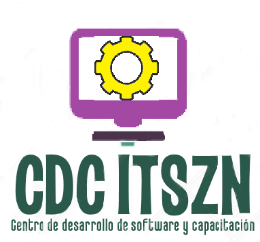

ACTA DE REUNIÓN

# Datos de la reunión

|  |  |
| --- | --- |
| **Fecha:** | 07/02/2018 |
| **Lugar:** | Oficina de CDC |
| **Objetivos** | Verificar el ProductBackLog con el equipo |
| **Reunión convocada por:** | Daniel Arredondo Salcedo |

# Temas tratados

|  |  |  |
| --- | --- | --- |
| **#** | **Tema** | **Detalle** |
|  | Verificación del ProductBackLog | Se validó con el equipo de trabajo el documento de ProductBackLog (IdiomasITSZN_ProductBacklog_v01.docx) en las secciones:   * ProductBackLog.   + Redacción de las historias de usuario   + Evaluación del esfuerzo de las historias de usuario.   + Asignación de prioridad de las historias de usuario |
|  | Aprobación del ProductBackLog | Después de revisar con los integrantes del equipo el documento se determinó que fuera APROBADO |

# Participantes

|  |  |  |
| --- | --- | --- |
| **Nombre y apellido** | **Cargo** | **Firma** |
| Arredondo Salcedo Daniel | Administrador de proyecto y líder técnico |  |
| Rodriguez Rivaz Jose Manuel | Diseñador (DES) y desarrollador (PR). |  |
| Mireles Mireles Fermin | Analista (AN) y desarrollador (PR). |  |
| Herrada Cisneros Miguel | Diseñador (DES) y desarrollador (PR). |  |